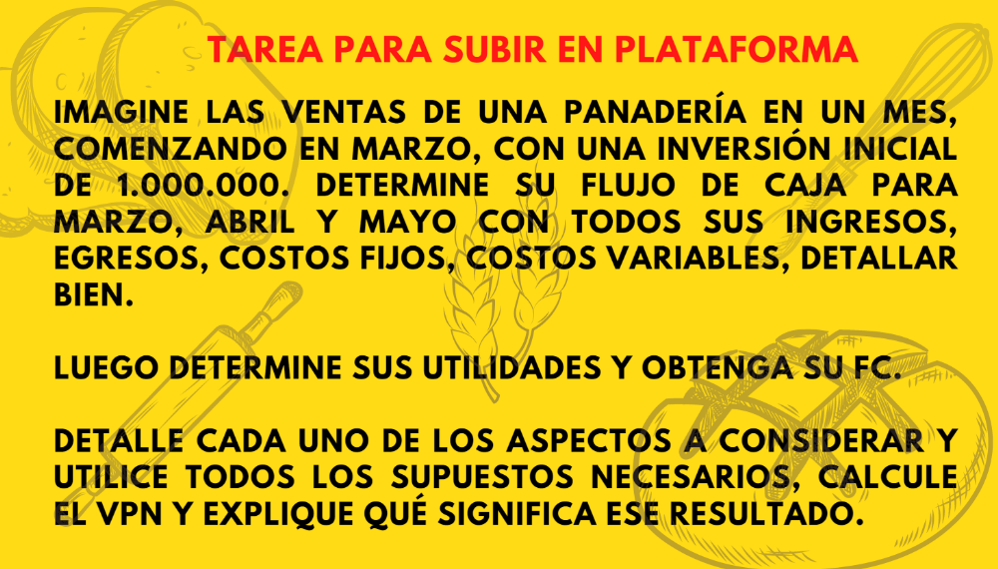
FLUJO DE CAJA
 | PERIODO
 | 0 | Marzo | Abril | Mayo
Ingresos x Venta |  | $1.250.000 | $7.560.000 | $11.687.452
Insumos |  | $680.000 | $4.550.000 | $8.950.000
Costos Variables |  | $96.550 | $1.250.000 | $670.000
UAI |  | $473.450 | $1.760.000 | $2.067.452
Impuestos |  | $89.956 | $334.400 | $392.816
UDI |  | $383.495 | $1.425.600 | $1.674.636
Gastos |  | $550.000 | $750.000 | $780.000
Inversión | -$1.000.000
Total | -$1.000.000 | -$166.506 | $675.600 | $894.636
Interes | 2,5%
VAN | $303.765,84
TIR | 13%

Este proyecto de panadería es viable, recuperará la inversión en corto tiempo y podrá soportar hasta un 13% de imponderables.

